網頁製作紀錄:

09/02(一)

昨天經過品蓉大大的指導，順利學會怎麼串前後端API了！╰(\*°▽°\*)╯

今天就鞏固加深一下怎麼活用還有整理一下昨日的東東。

1. 首先MongoDB每次用不同IP網路存取都需要允許權限，著實有點麻煩，所以參考了一下品蓉的，兩個人研究出來的結論，是在Network Access處加入0.0.0.0/0的IP位置就可以供大家存取了。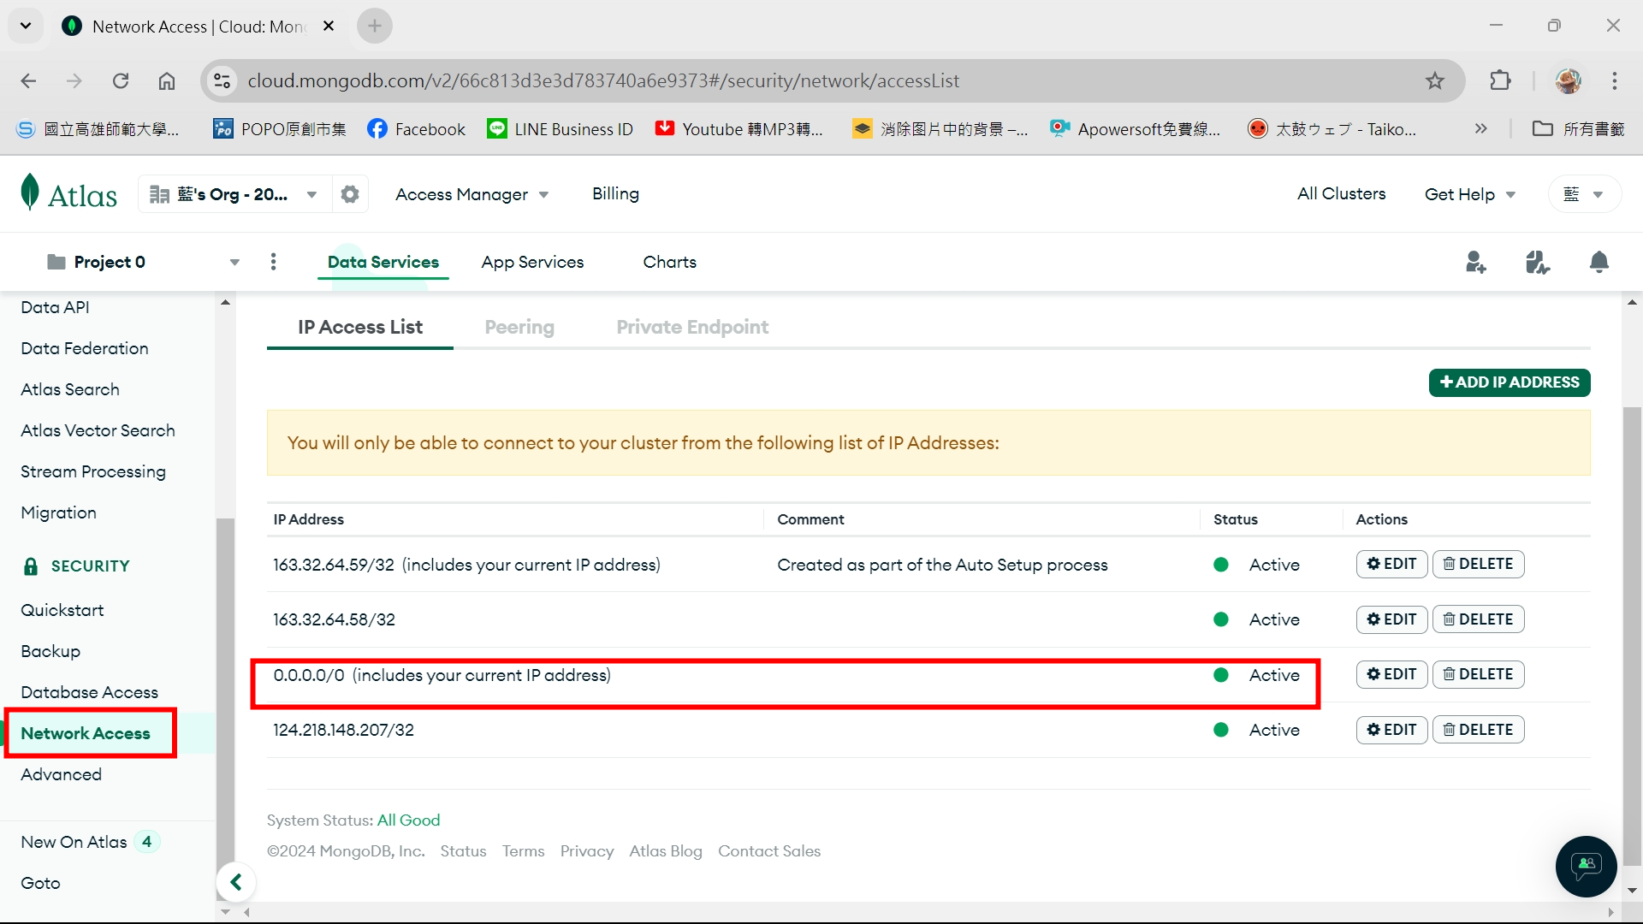

2. 在Vercel上佈署雖然可以順利存取JS和CSS的形式，在本地端卻看不到。品蓉說是因為要開放資料夾的權限。前面的資料夾名稱是網站顯示的路徑，後面則是本地端的資料夾路徑。(因為我怕忘所以都取一樣的)

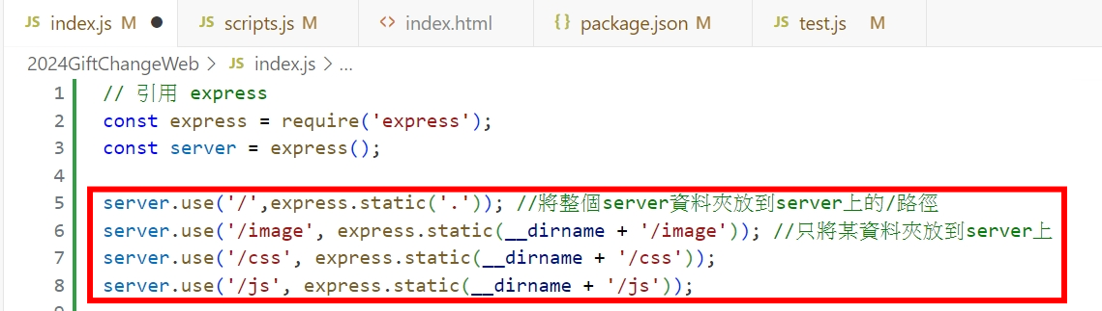

3. 學著寫了一個取資料的API撰寫方法，品蓉說因為覺得每次都要寫連線的程式碼很麻煩，就寫成獨立的方法了。XD

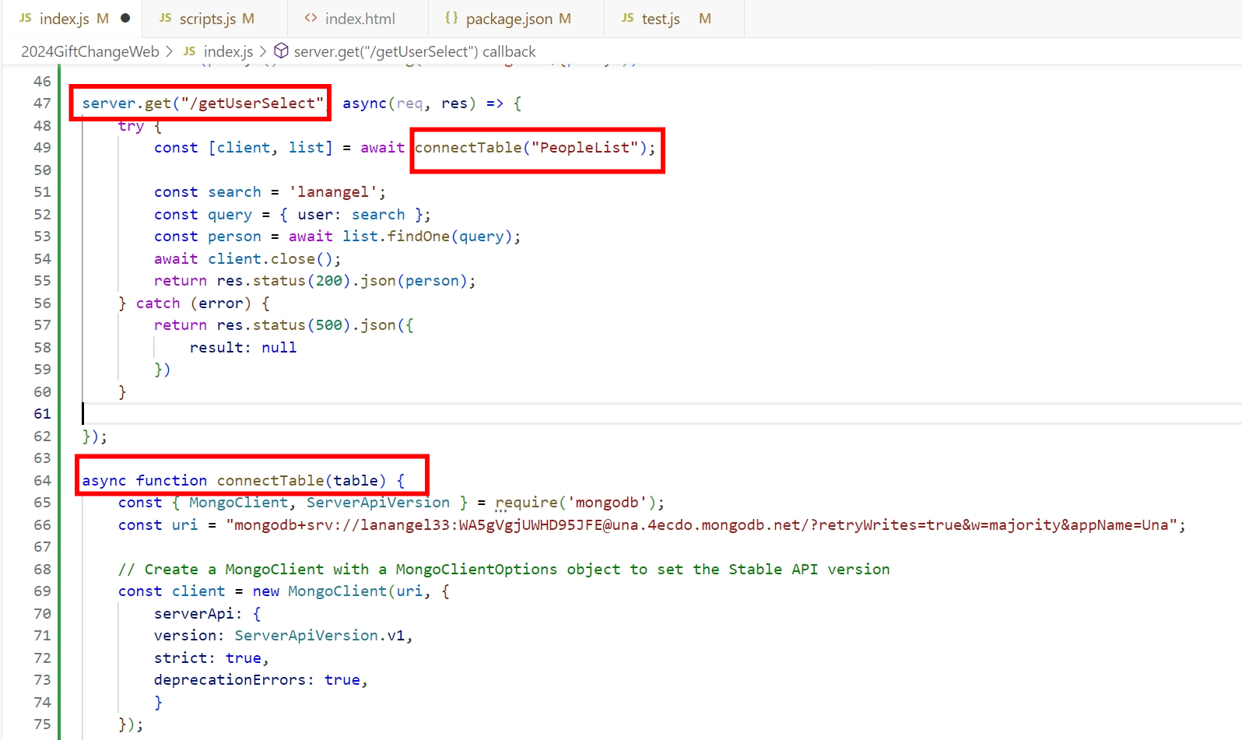

4. 順利寫好API之後就是和前端串接，把這個方法放進前端的網頁中。昨日品蓉大師的教學大致到這，接下來要靠自己改改整整了。

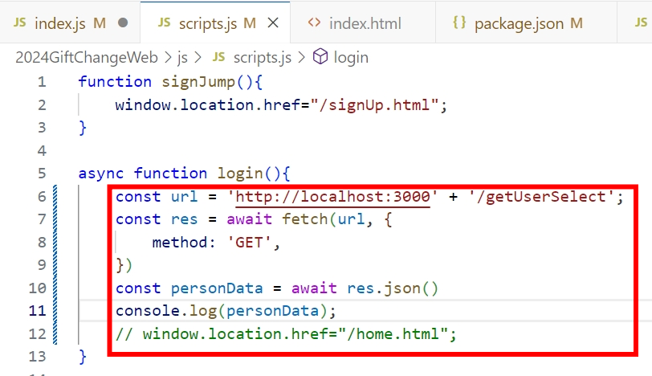

5. 為了資料庫密碼的安全性，品蓉有教我在Vercel怎麼把資料庫密碼隱藏起來。(Vercel→Setting→Environment Variables→KEY)

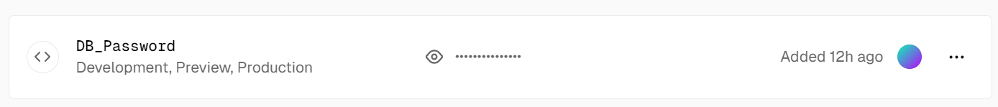

6. 然後就是一番波折了。XD首先想在本地試著跑看看，不知道為什麼直接下指令無法成功，又跑去問了品蓉大大，才知道需要建立一個.env的檔案讓密碼可以跑入。然後在本地端執行npm start就可以順利運行了。



7. 但同樣的事情放到Vercel上就失敗了，目前還找不到原因，各種修修改改之下，還把icon給搞沒了。(?)後續：改好了，參考某篇文章重寫了vercel.json的檔案之後，就能夠順利在vercel上運行取資料了。

參考網址：<https://medium.com/@roan6903/vercel-deployment-83248d9049f4>

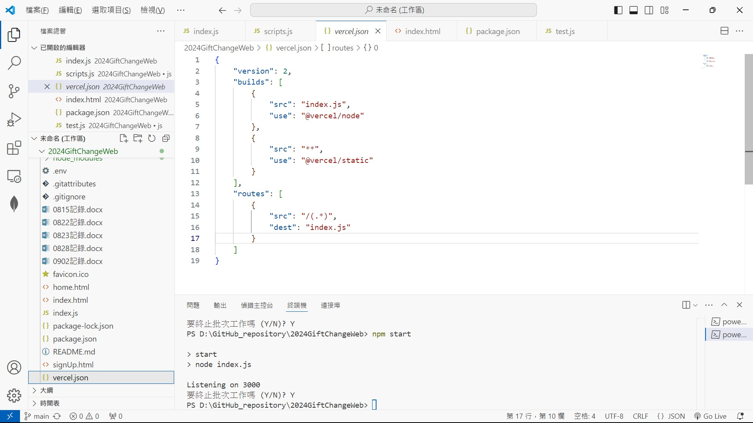

8. 關於icon的問題，經品蓉大師嘗試，重開瀏覽器+一句程式碼，就成功顯示了。:D

